①学校名
松葉小学校
②行事名
第７回松葉校区防災訓練
③開催日時
平成２０年７月１２日
④開催場所
松葉小学校
⑤参加者
参加人数 ４９１人
自治会１７人・民生委員１４人・社会教育委員２０人・防犯協会８人・
子ども会１１人・体育委員１０人・消防団１１人・女性防火クラブ５人・
厚生保護女性会１６人・老人会１０１人・ＰＴＡ役員１４人・６年児童７５人・
保護者７６人・松葉小職員２２人・１年～５年生児童（幼児を含む）９１人
⑥行事の目的
想定『東海地方に大地震発生！震度６弱 豊橋市全域に多大な被害が発生した。
第２避難所である松葉小学校運動場及び体育館へ避難』
（１）避難所の生活を体験し、命を守るための知恵（水を得る方法、非常食の活用等）
や人と人、組織と組織の連携の大切さを学ぶ。
（２）松葉校区の一人暮らしの老人宅を訪問し、防災への協力を呼びかける。
（３）校区の防災マップなどを作成することにより、校区の危険箇所を知り防災に
対する意識を高める。

９：２０ 体験活動① ・町内の集合場所に集まり、６年児童、お年寄りや保護者と供に危険箇所
を確認しながら、松葉小学校へ避難開始。
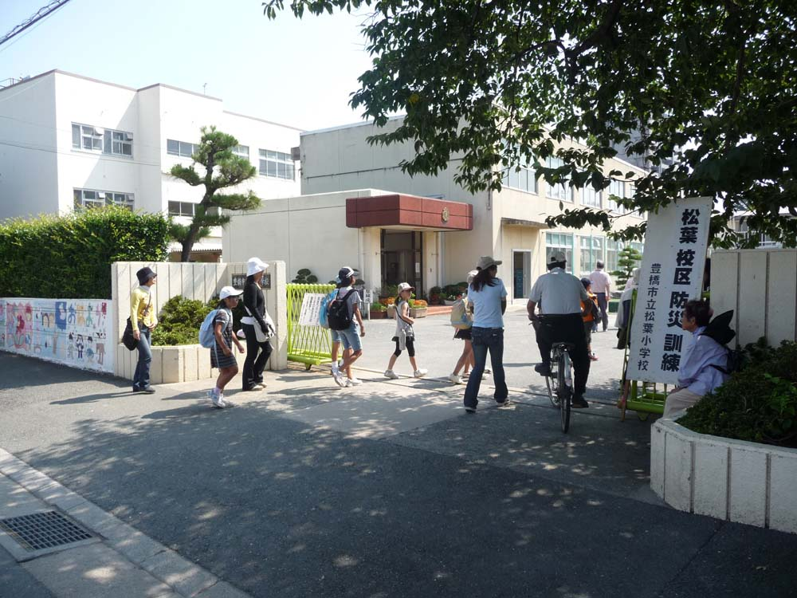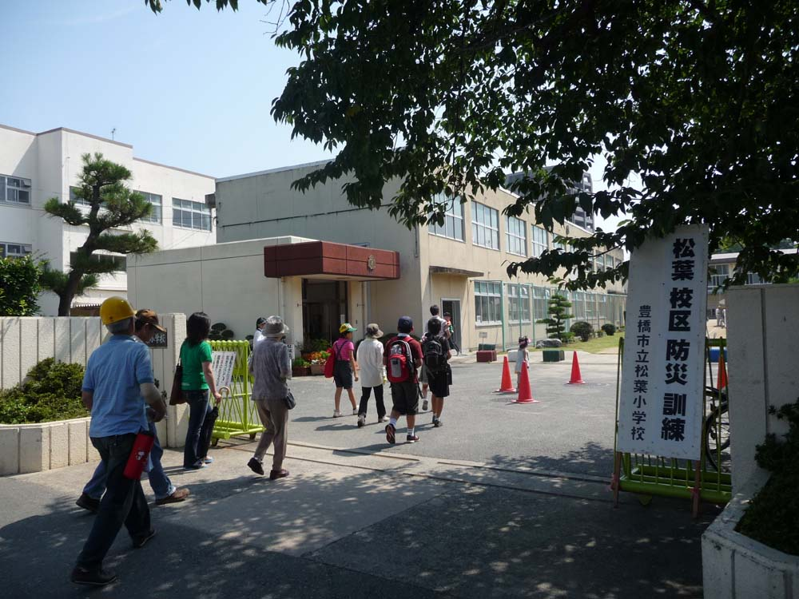
※どこが危険な場所だったかな？
「いつも通学している道だったけど、危険な場所がたくさんありました。」
※この日は朝から暑い日でみんな汗びっしょりでした。
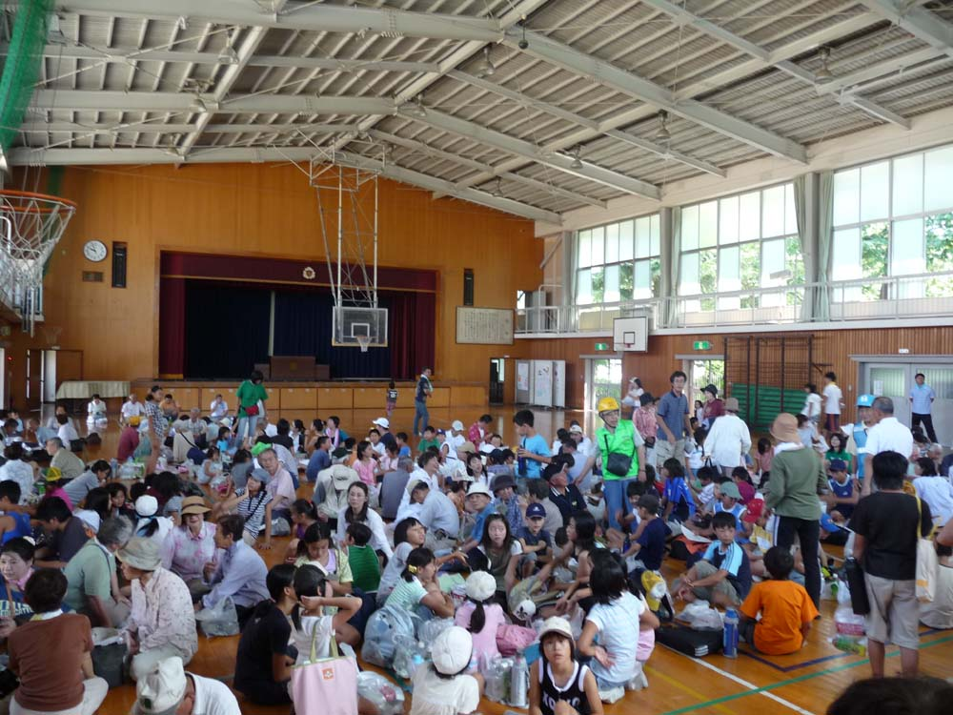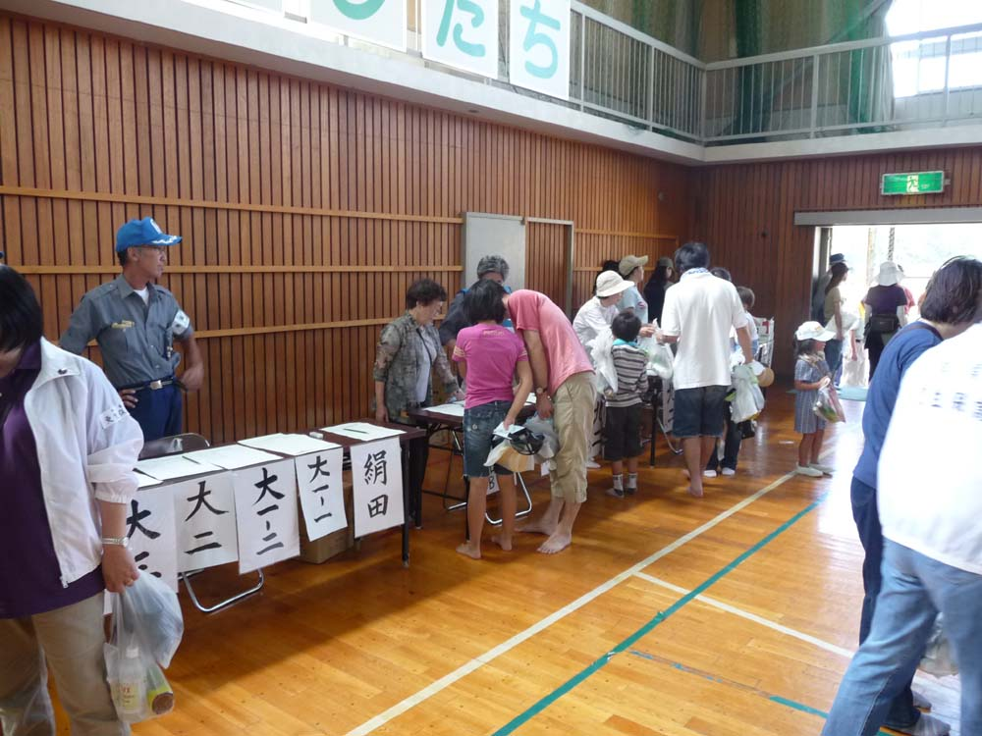

１０：００ 松葉防災訓練開会式
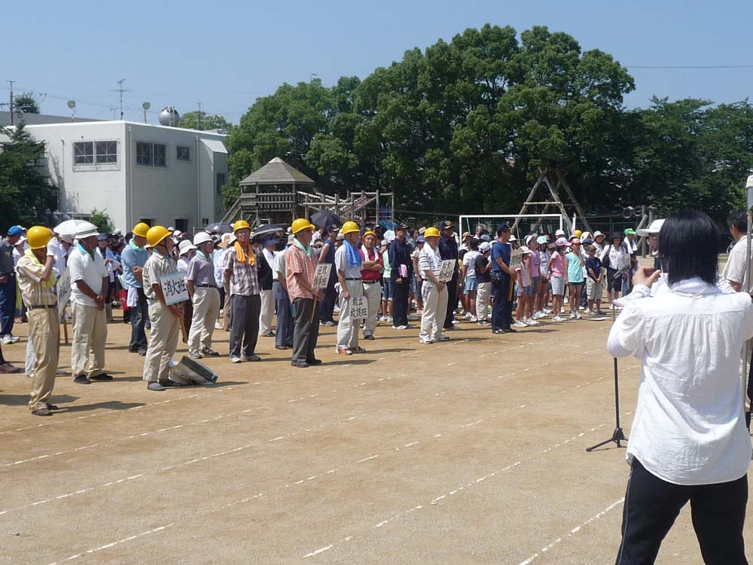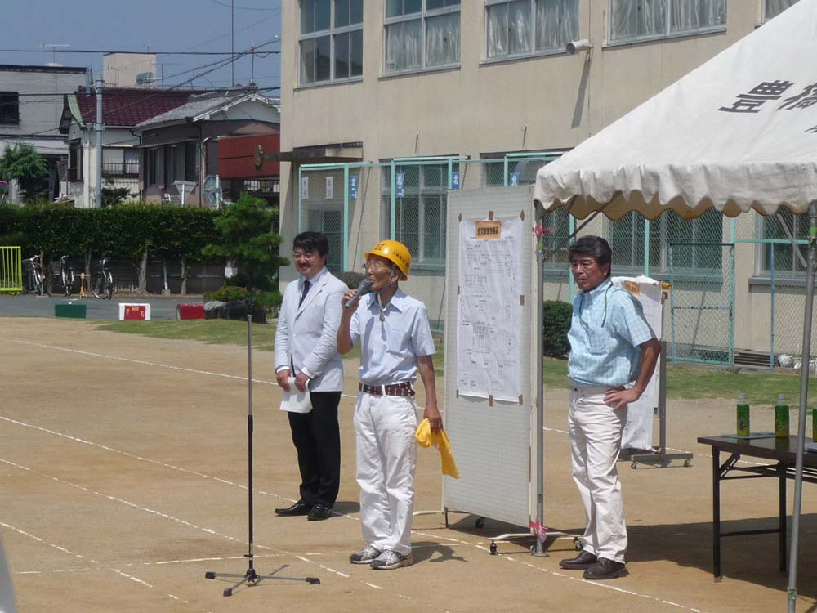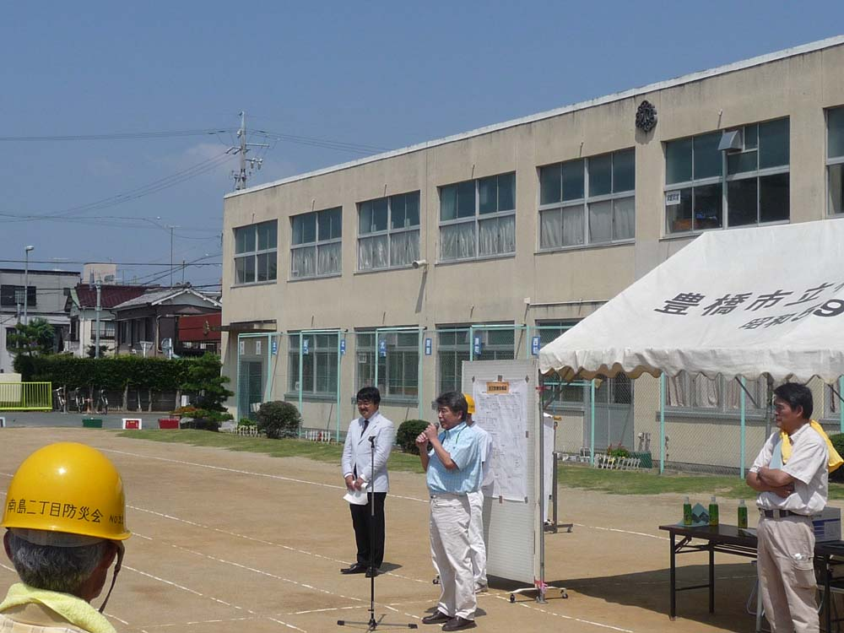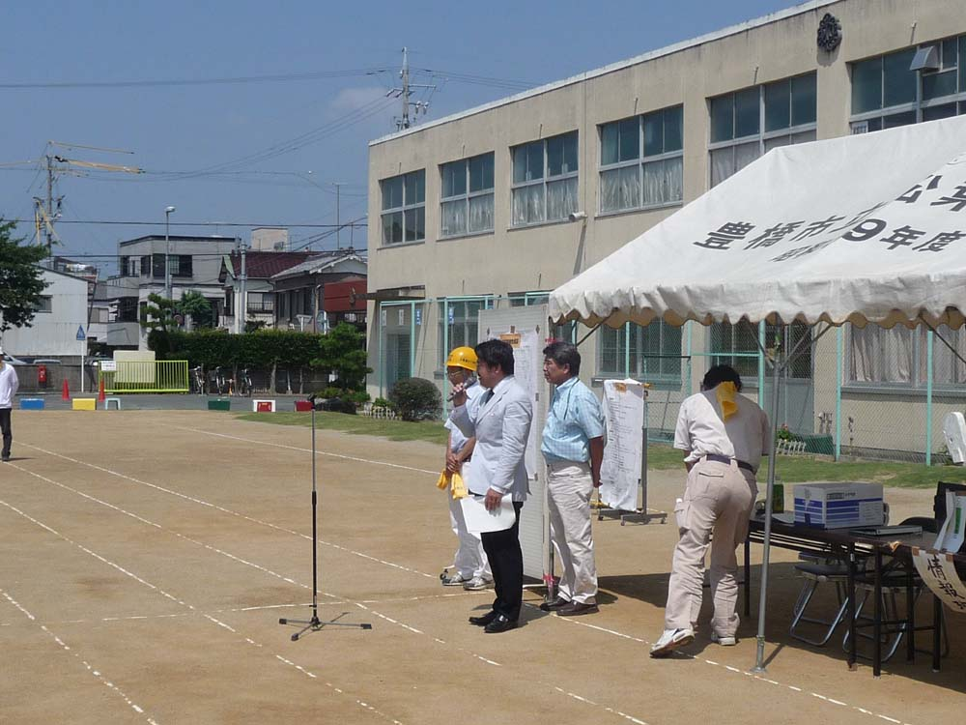
防災本部長 あいさつ
松葉小学校 菅谷孝行校長 あいさつ
市議会議員 佐藤多一様 あいさつ
市議会議員 伊藤勲様 あいさつ

１０：３０ 体験活動② ・６年児童による「地域別に、学習してまとめたことを発表する。
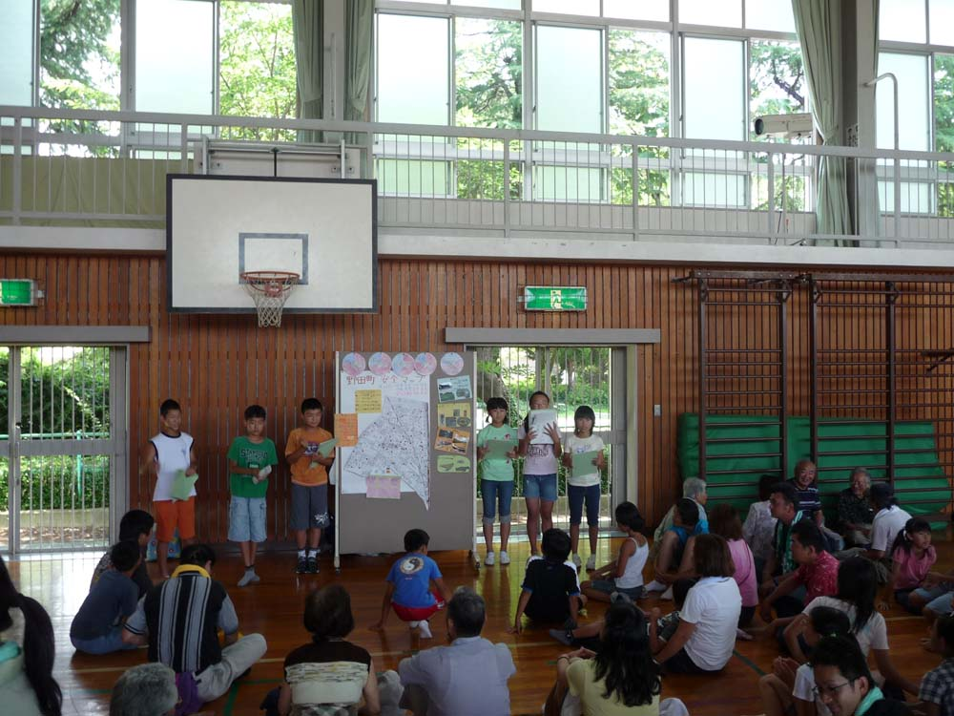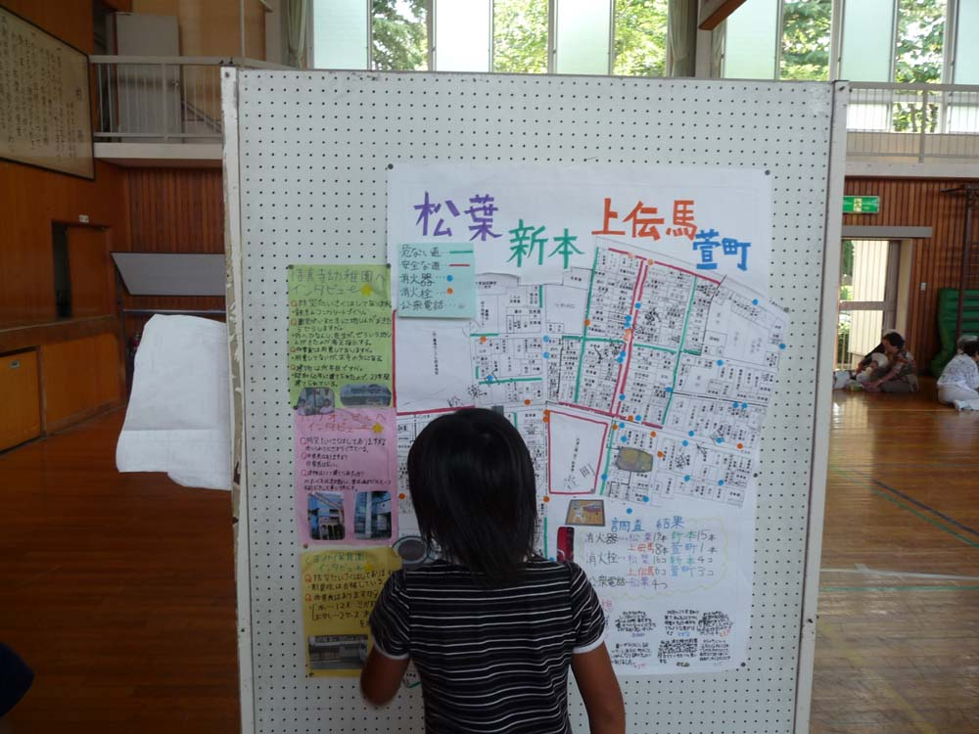
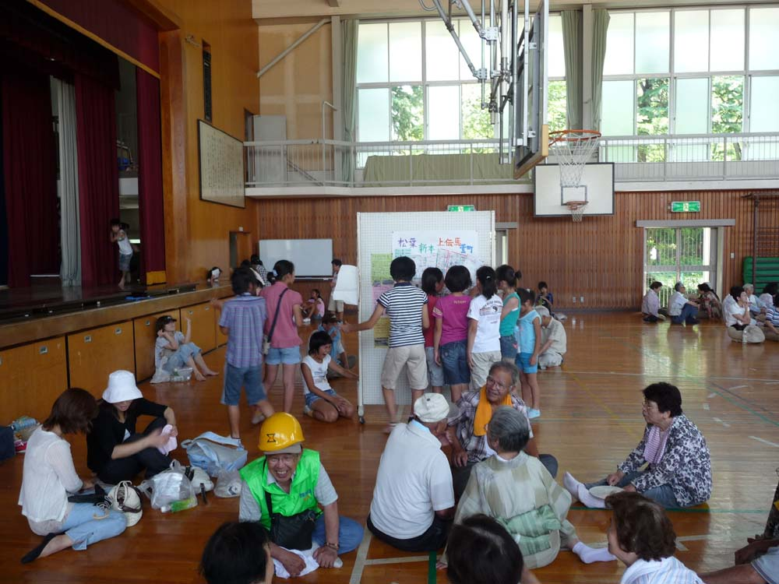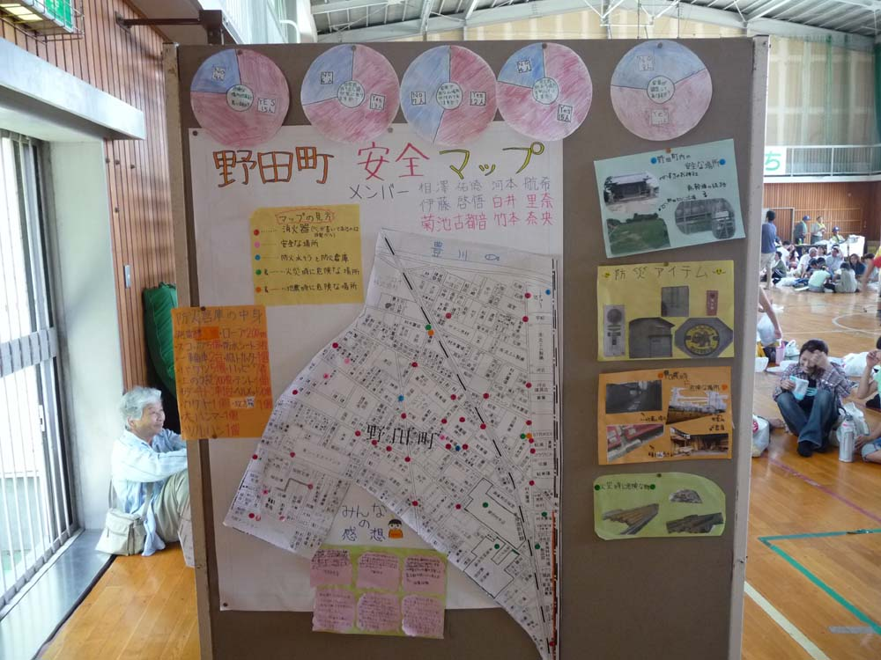
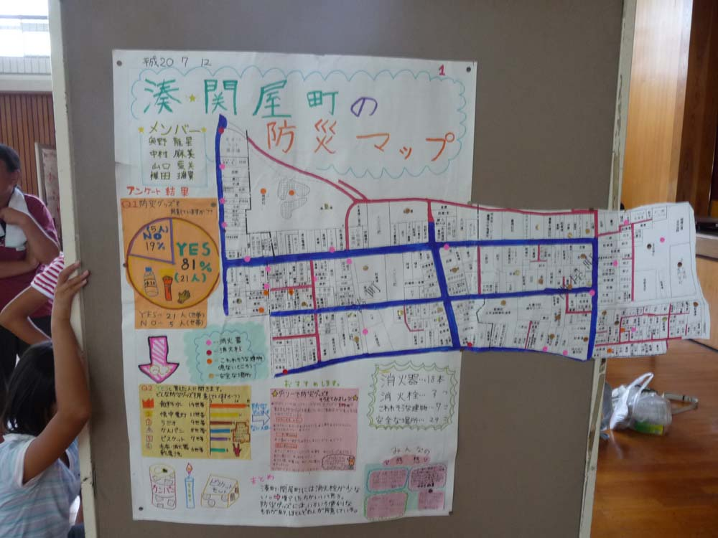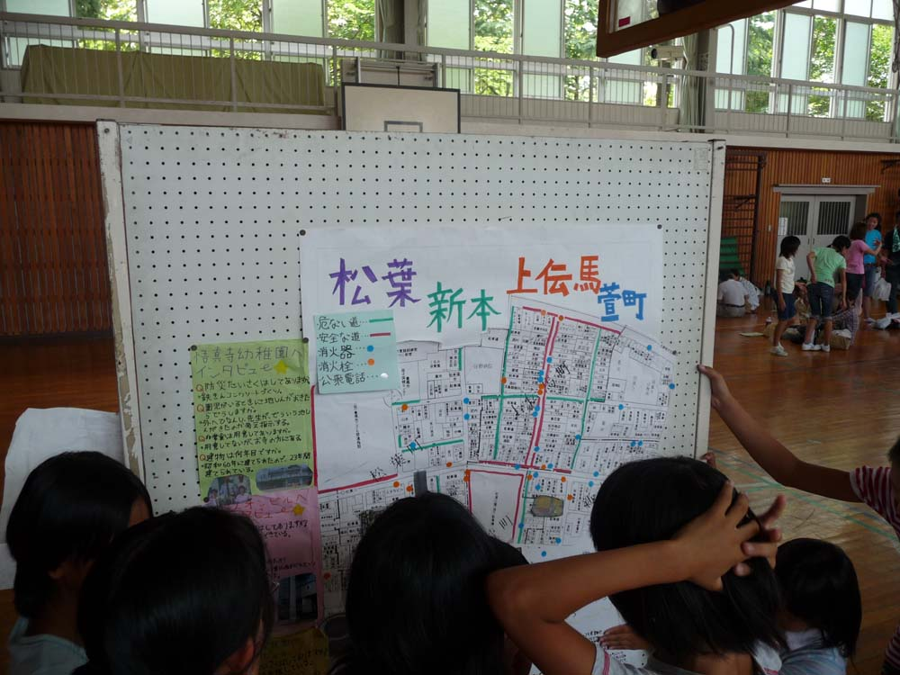
※防災マップを作成するにあたって、悟真寺幼稚園、カリオンビルにインタビューに行きました。
「防災対策は何かしていますか？」「非常食を常備していますか？」などいろいろ質問したことを記載しました。
※町内別に分かれて６年生の児童が防災マップを発表しました。
※防災マップを作成に当たって感じたことはありますか？
「危険な場所を発見したことやたくさんの消火器が設置されているのにビックリした」
「防災グッズを思った以上の人たちが準備していました。」
「地図をまとめている時に感じたことは安全な場所が少なかったことです。」
「たくさん歩いたので疲れたけどいろんな発見ができて楽しかったです」

１１：５０ 体験活動③ ・６年児童は炊き出し訓練（炊飯袋を使った非常食の炊き出し）
・昼食（炊飯袋を使った非常食の試食）
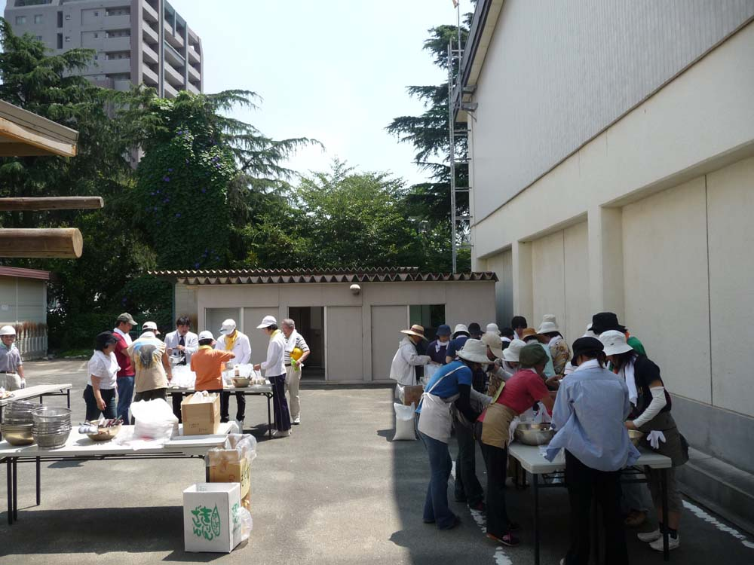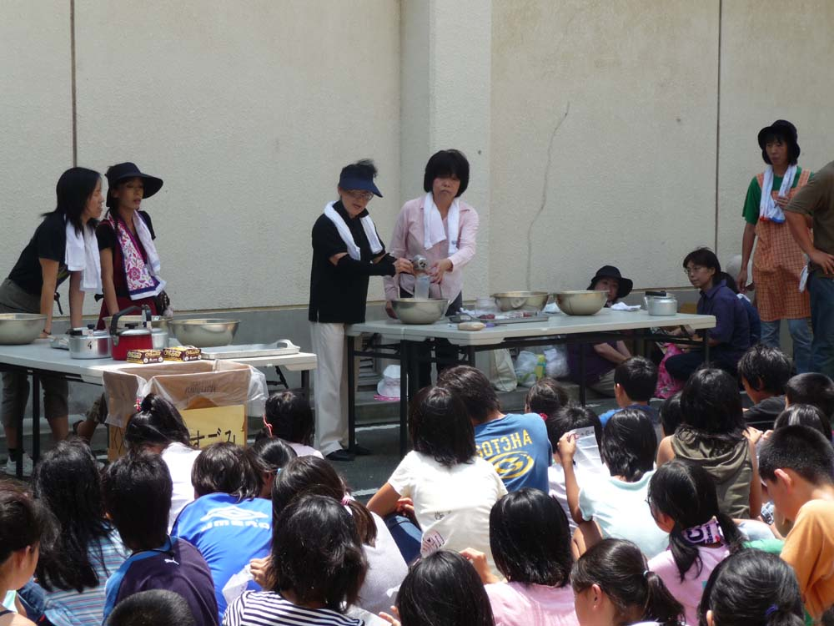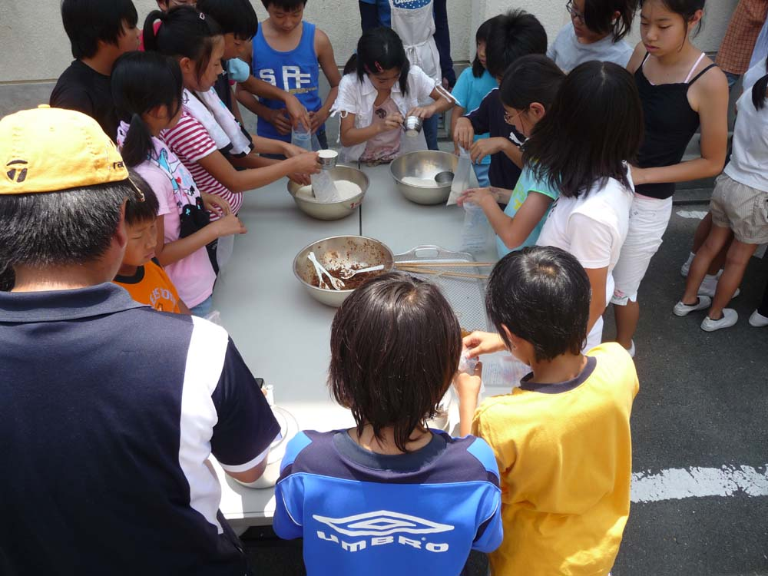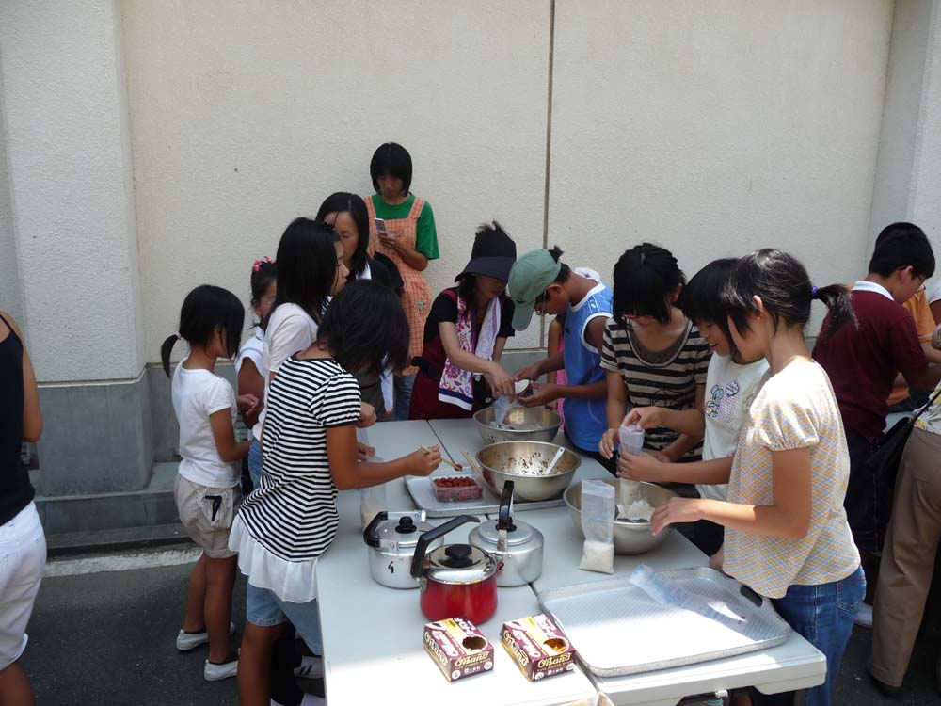
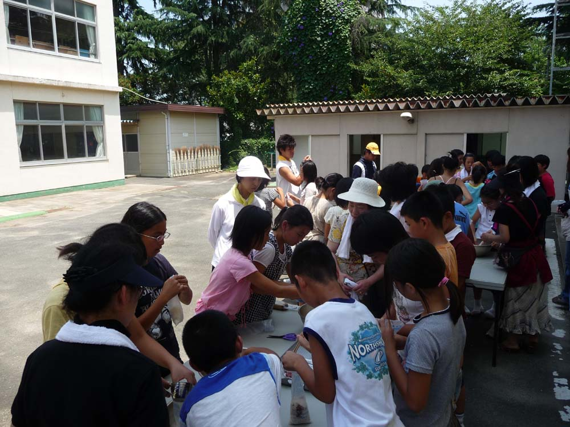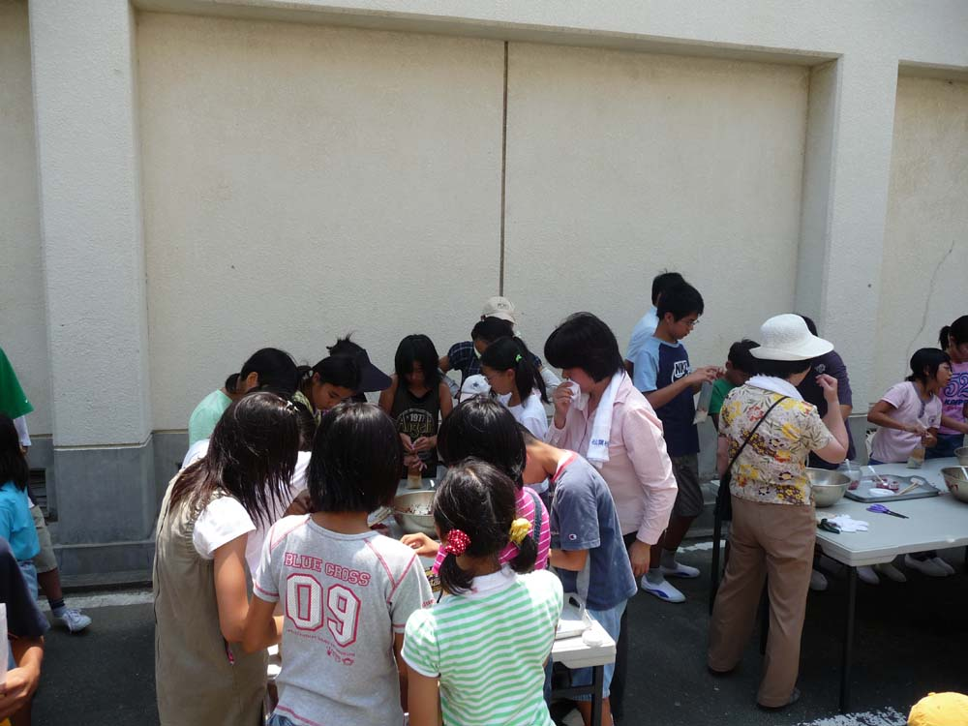
※見たこともないご飯の炊き方にびっくり！！
美味しくでききるように説明を真剣に聞いていました。そして気持ちを込めて作っていました。
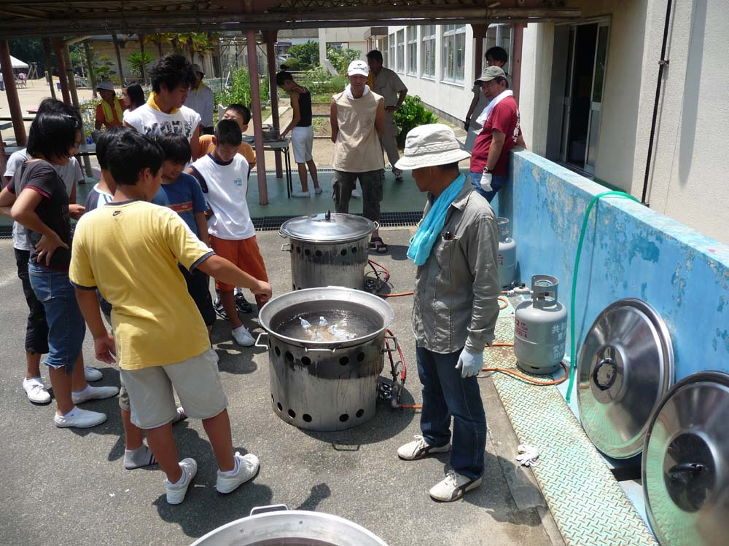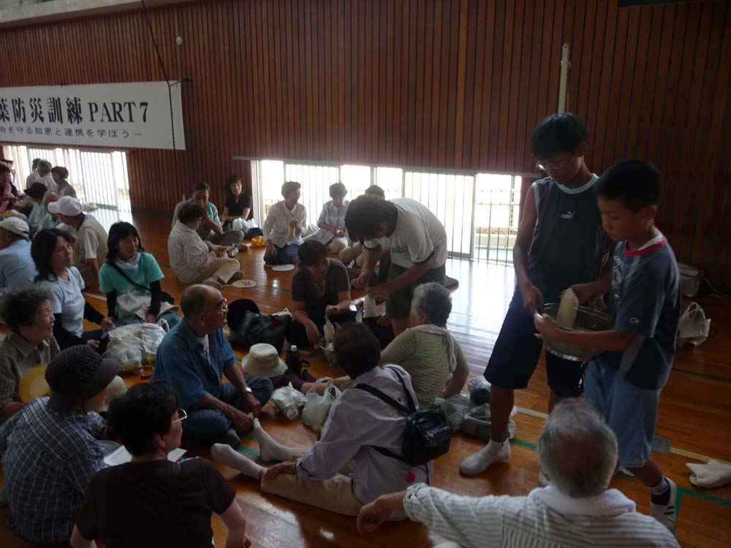
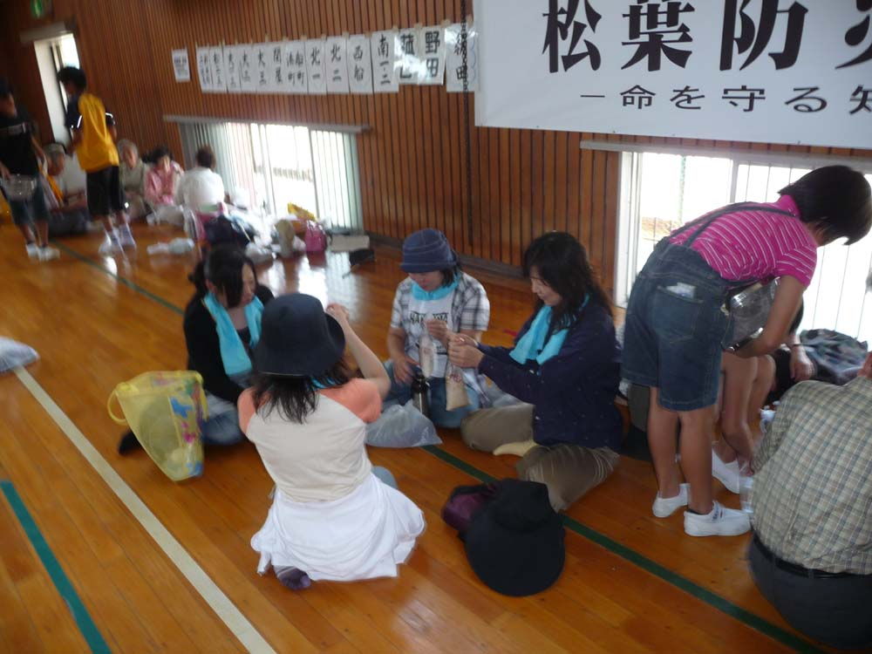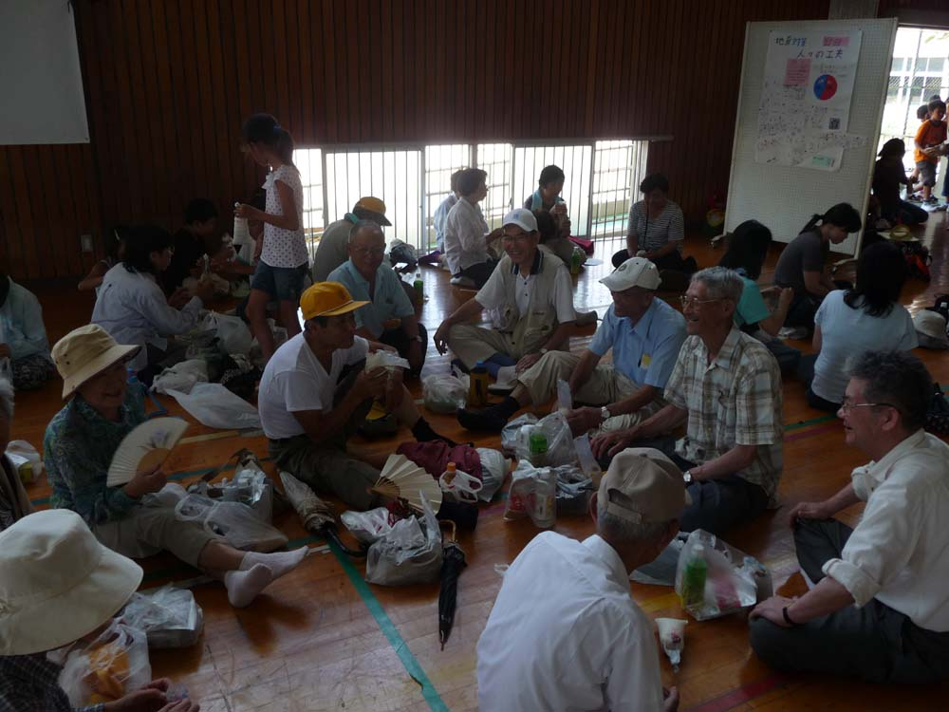
※６年生が避難者に炊飯袋を配りました。「熱いので気をつけてください」と声をかける姿も見えました。
食べていた人たちの感想
「もう少し塩気があるともっとおいしいかな！？」
「やわらくておいしいですよ！！」

１３：００ 体験学習④ ・応急手当、グラット号、消火器、バケツリレー、煙体験
【応急手当】
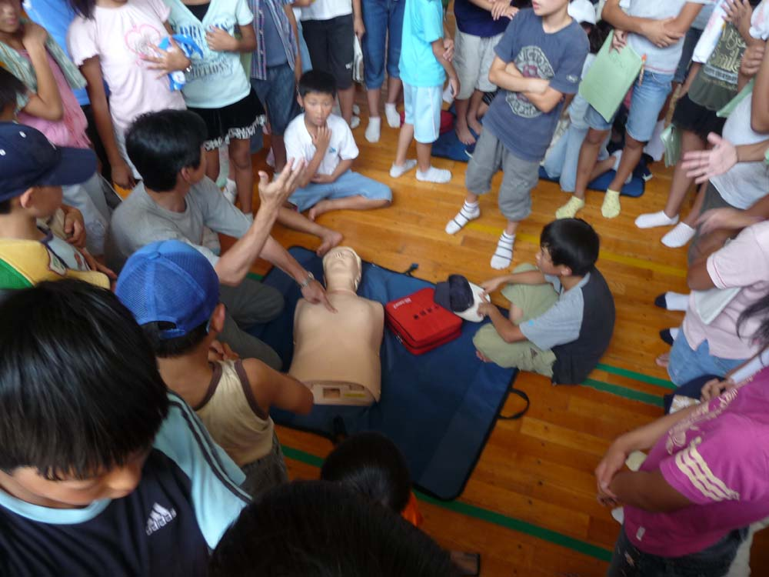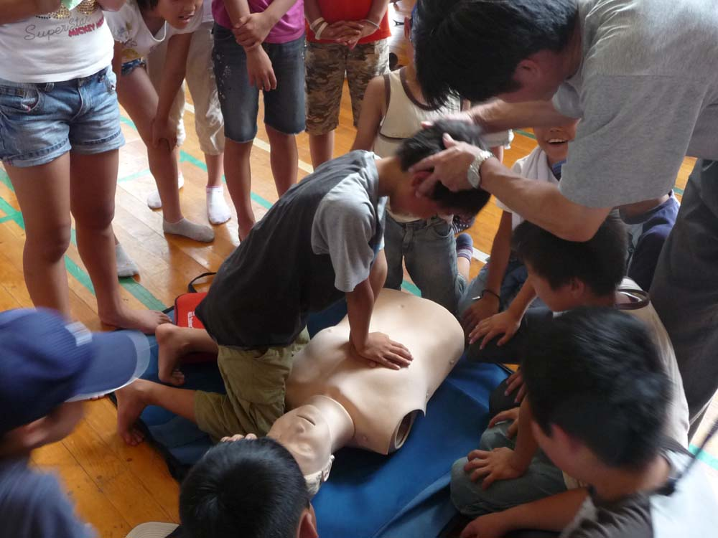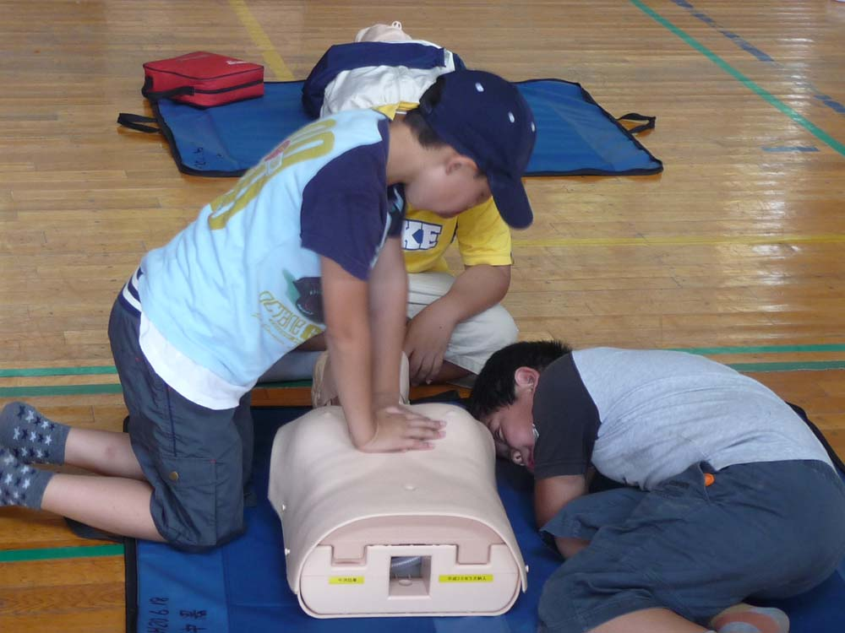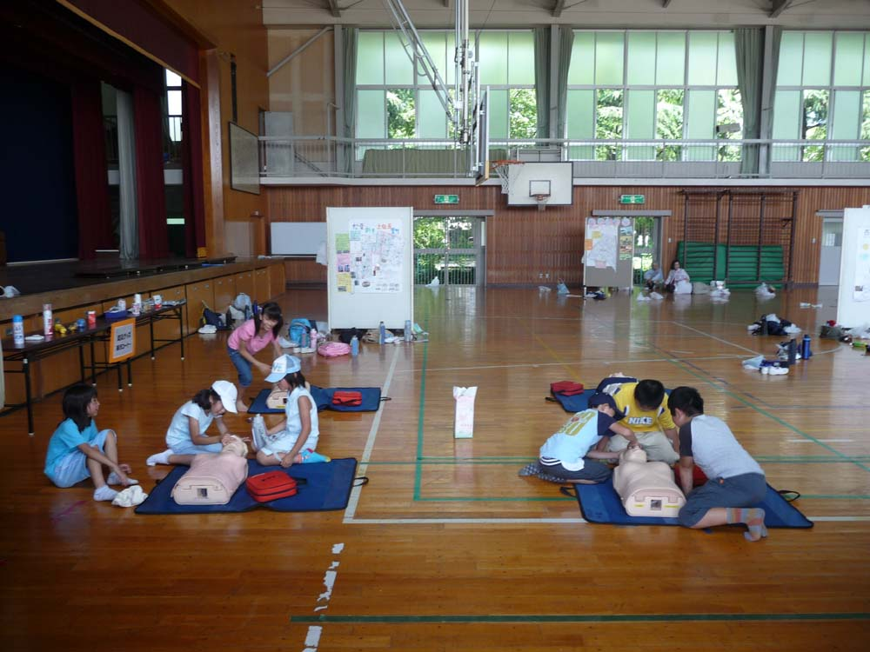
※心臓マッサージを習いました。押そうとすると頭を振ってしまいとても難しかったです。
こんなに力をいれたら肋骨が折れちゃうぞ～！！と叫んでいました。
【グラット号】
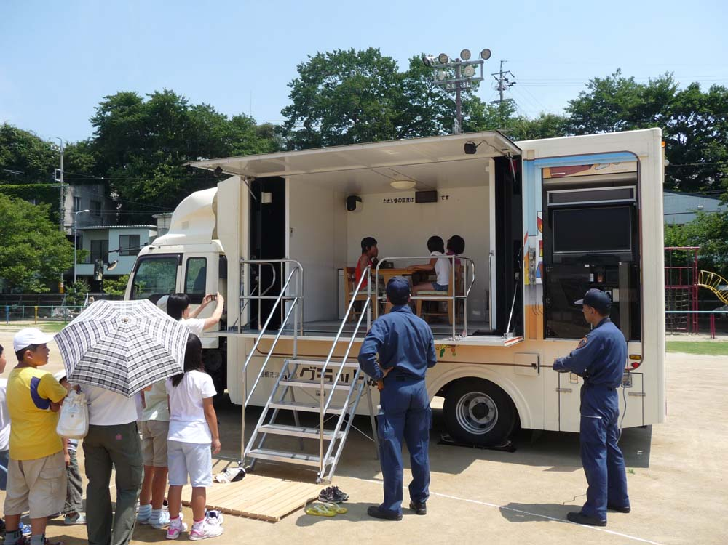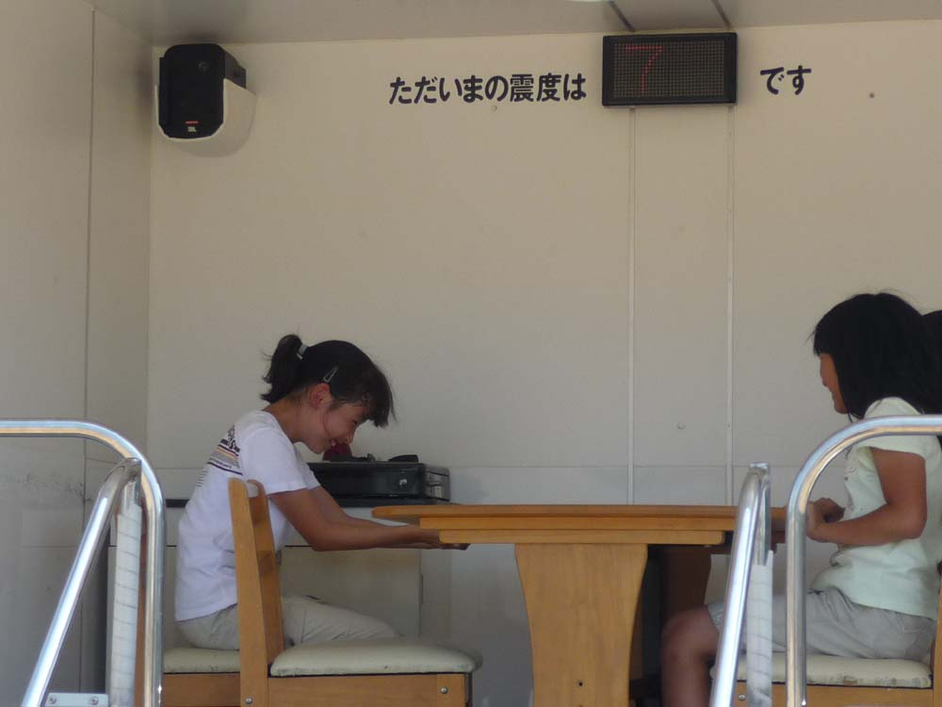
※ウォー！！キャー！！予想以上に揺れました。実際の恐怖感を味わえたかな？
【消火器】
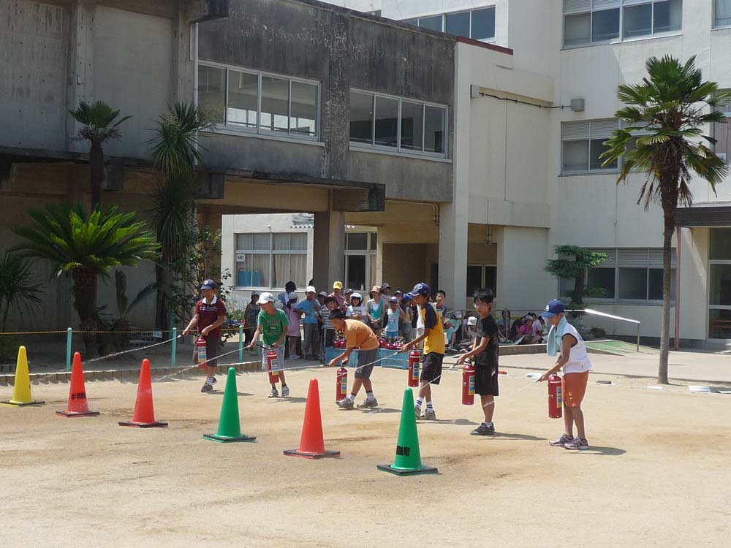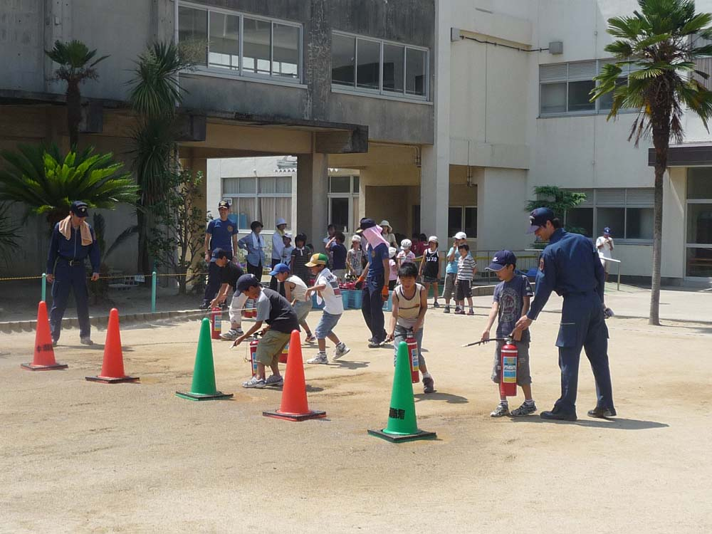
※「火事だ～！火事だ～！！」大きな声で合図をしてみんなで消化訓練をしていました。
声が出ないチームは何度もやり直しをしていました。
【バケツリレー】
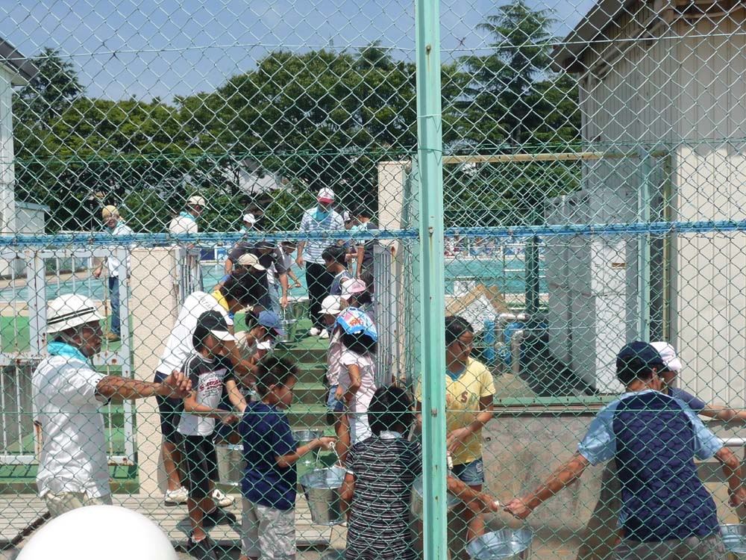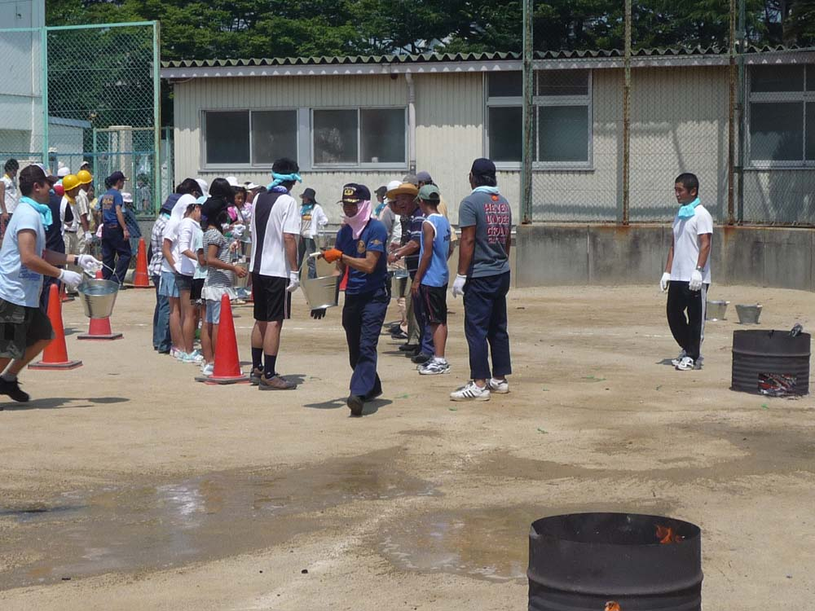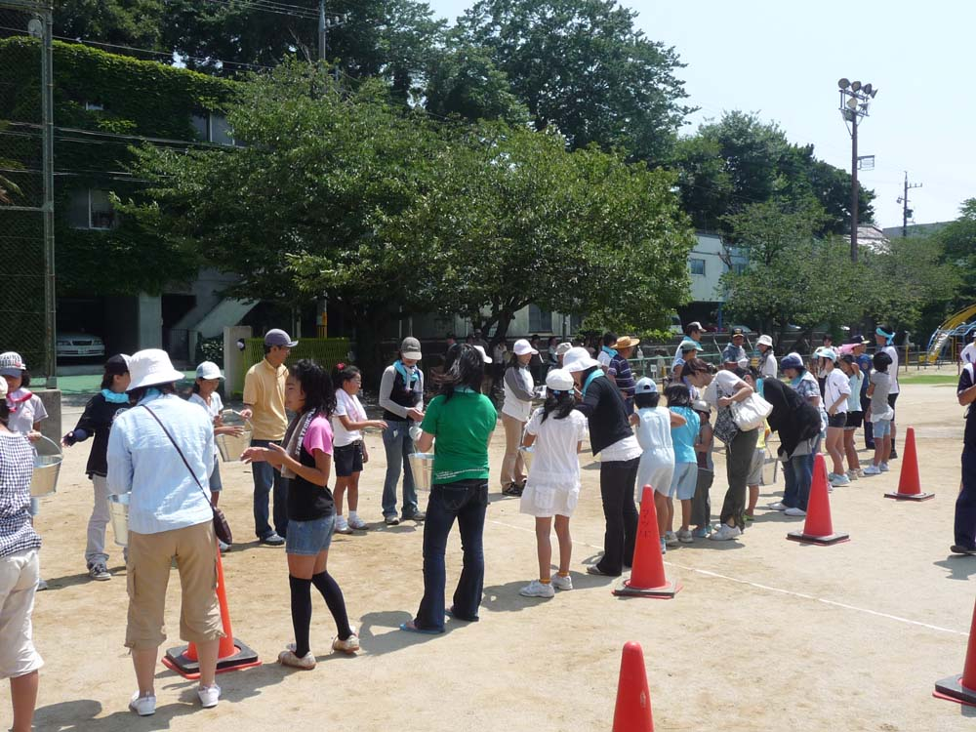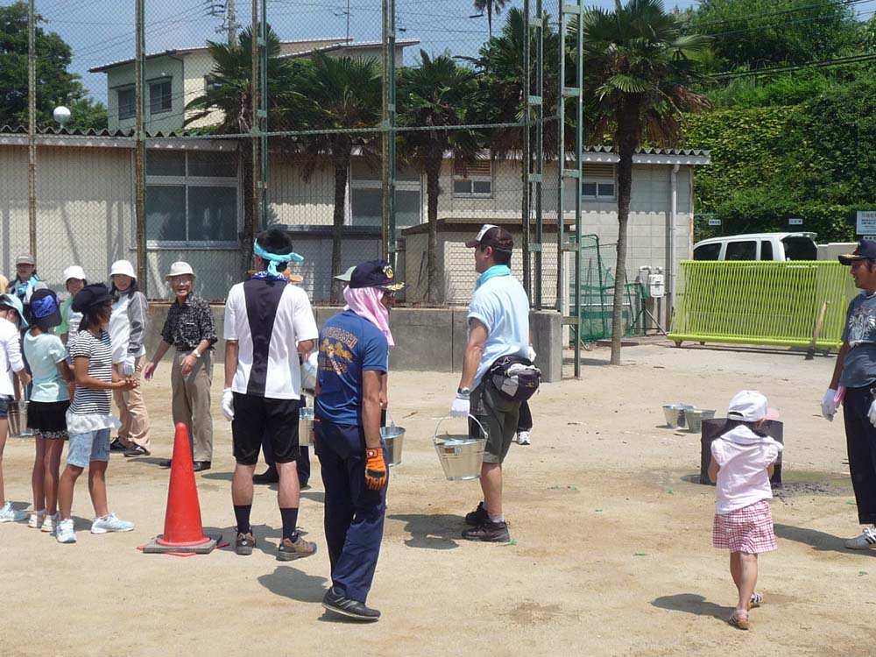
※「はい。はい。はい。と掛け声を出してすばやくバケツを送っていました。足元はみんなびしょ濡れでした。
【煙体験】
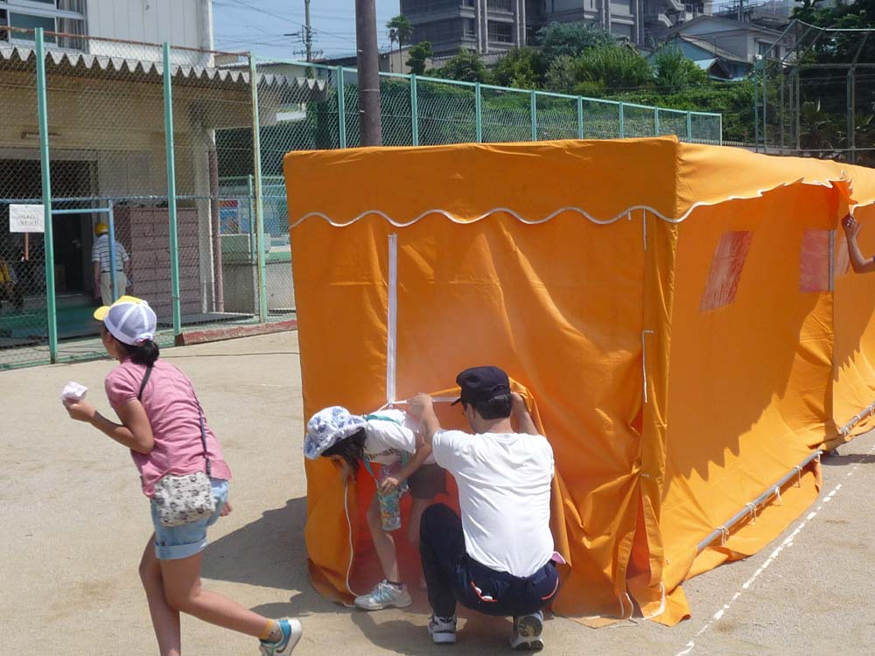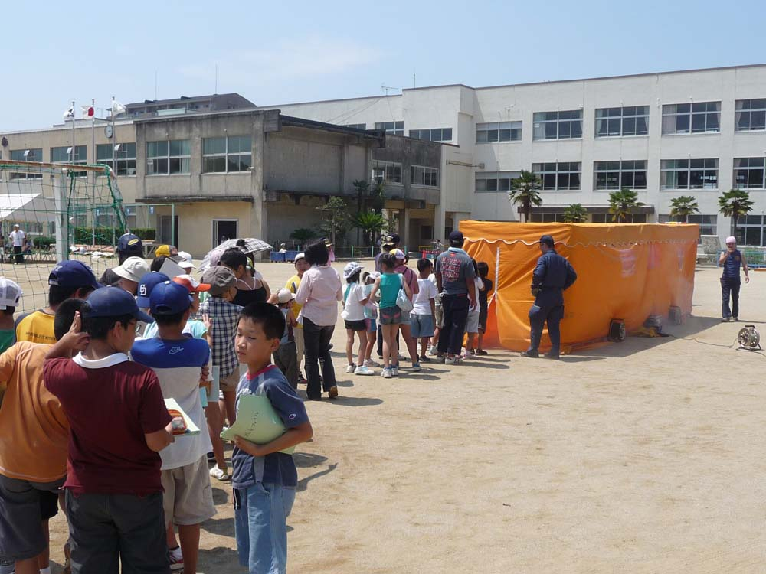
※「煙で見えなかったけど、この炎天下なおのでビニールハウスの中は蒸し風呂状態でした・・・。」

１５：００ 松葉防災訓練閉会式
１５：２０ 松葉校区防災訓練対策会議（各種団体代表、学校代表）

